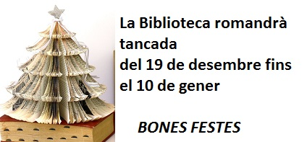

Podeu deixar els documents que tingueu per retornar a la bústia de retorn que hi ha a l’entrada de l’edifici

